“小钟娃”主题式社会体验活动的构建和实施研究
开题报告
钟公庙街道中心幼儿园课题组
一、课题的研究背景和价值
1.源于幼儿社会性发展的需求。在课题开展之初，我们选取了《幼儿品德与社会性发展评价量表》就幼儿的社会性发展现状进行了问卷调查。共有三百多位家长参与到了调查中来，结果发现，幼儿在“责任”、“合作”、“坚持”等几项品质上发展较弱，而现代社会正是在这些方面对人们对提出了更高的要求。因而，我们积极构建并实施主题式社会体验活动，为幼儿的社会性发展提供有利条件。
2.源于幼儿社会性发展的价值。《3-6岁儿童学习与发展指南》中明确指出：“良好的社会性发展对幼儿身心健康和其他各方面的发展都具有重要影响。” 在日常教育教学活动中，我们经常带孩子走进社会开展实践体验，但发现一般性的社会实践对孩子的成长帮助有限，因此，我们梳理出系统的主题式社会体验活动体系以更好地促进孩子成长。
3.源于“钟公”地域文化的传承。钟公庙的名称源于800年前在鄞县任职的贤令——钟廉，他为人正直、厚德笃行，深得百姓爱戴。如今，钟公已成为鄞州极具地域特色的文化和精神符号。我园深入挖掘钟公为人正直、待人亲善、厚德笃行的高尚品质，结合先进的教育理论，为孩子创造浸润着历史人文，散发着文化气息的教育环境，促进儿童社会性发展，培养会做人，会做事，会交往的“小钟娃”。
二、研究综述
1.国外研究现状。国外许多研究证明，幼儿社会性发展不仅对身体的健康发展、认知能力的提高具有十分深刻的影响，而且关系到幼儿未来健康人格的形成。如法国学前教育目标第一点强调应发展和谐的人格，促进儿童情绪的成熟与社会化。即把幼儿引向社会化，使其从参与同伴和成人的活动中认识自己，认识环境，了解人我关系，学会克制自己的情绪，禁止过分情绪化，排除攻击性，知道与人合作，建立良好的人际关系，养成团体生活的习惯，塑造健全的人格。早在20世纪20、30年代的美国就已开始研究，当时美国的教育遇到了与我国今天同样的问题，那就是在理性主义的影响下学生的学习与现实生活相距甚远，不少教育心理学家就提出“经验学习”（experiential learning）的课题，这里的经验就是学生实际生活中经验的积累，强调经验对于学习的意义。特别是杜威（John Dewey）提倡的“生活即教育”、“在做中学”的理念，他认为：学校是社会进步和改革的最基本和最有效的工具。教育理论的中心课题是如何把作为能动的主体的儿童与对于儿童的社会要求的外部世界结合起来。在教学中注重体验、操作及练习。
2.国内研究现状。本研究在知网上搜索到幼儿社会体验活动的相关文献，大致可以分为两类。其一是社会体验游戏场的打造，例如佛山某幼儿园在园区内打造了“快乐小镇”儿童社会游戏区域，其中设立了一些社会机构、主题小店等，让孩子在这些活动中学会基本的社会生存、社会活动、交往活动等。成都市某幼儿园将园所打造成“嘟嘟小镇”混龄游戏场，在每周五下午的半日活动安排为嘟嘟小镇大环游，主要活动包括大带小爱心活动、劳动与理财体验、社会职业体验等等。杭州青少年活动中心的Do都城，儿童在这个模拟的真实社会里就成为一个市民，体验各种职业角色。其二是对某次社会体验活动的介绍和评析。山西榆次的一家幼儿园以“老城寻宝”的游戏方式面向大班幼儿开展了一次社会体验活动，让幼儿行走在老城中，培养幼儿的综合能力。还有的活动是根据某个主题来开展，内蒙古某幼儿园根据《寻找春天的足迹》这一主题进行了一次走出校园的社会体验活动，让幼儿在大自然中亲身感受春天的足迹。合肥某幼儿园开展了“去商场购物”、“慰问解放军”两次社会体验活动，促进幼儿社会交往能力的发展。
综上所述，目前学前教育界已经充分认识到社会领域教育对幼儿发展的关键作用，体验活动已经逐渐成为社会领域教育的重要途径。但目前的一些研究内容，方式方法还停留在比较粗浅、单一的层面上，大部分的社会体验活动的实践研究较零散，缺乏系统性。其次，社会体验活动的部分研究实践多以园内自建模拟社会游戏场的形式开展，孩子往往缺乏对真实社会的体验，给孩子提供的刺激和真实社会是不能比拟的。总的来说，目前还罕有研究者围绕促进幼儿社会性的全面发展形成一系列可操作、有实效的社会领域体验活动，而这正是本研究的现实意义和实践意义。这些社会体验活动多是在自主构建的“微社会”中实施的，并未真正走进社会，开展的活动较为零散、系统性不强。因此，我们构建以主题为核心，以“小职场”、“小农场”、“生活场”三项系列活动为途径，真正让幼儿走进社会，促进社会性发展。
三、课题的研究思路
（一）核心概念的界定
1.小钟娃
课题组在所处街道的历史名人“钟公”的基础上提出的，是对钟公精神的继承与发扬。课题组梳理出“清正廉明、以身作则、尽忠职守、厚德笃行”的钟公精神，同时结合幼儿社会性发展的核心经验及我园幼儿的社会性发展现状，对其进行在幼儿教育上的改造，提出培养会做人、会做事、会交往的“小钟娃”。
2.主题式社会体验活动
指以学会做人、学会交往和学会做事为核心主题，在三大主题的框架下引导幼儿走进社会，以亲身体验和动手操作等方式开展的社会体验活动，帮助幼儿不断建立和完善社会性发展，奠定健全人格的基础。
- 核心价值的凝聚
我们将钟公为人正直、待人亲善、厚德笃行的优良品质融入课程活动设计之中，同时，同时结合我园幼儿社会性发展较薄弱的核心经验，推延出现代幼儿应具有的九大品质：明理、尊重、宽容、关爱、感恩、合作、坚持、责任和自信。
（三）研究思路的确立
建构基于幼儿“学会做人”、“学会交往”和“学会做事”三大核心价值观的主题式整合课程框架，分别通过架构快乐“小职场”、开心“小农场”、多味“生活场”三个社会实践活动大场馆，以自我、他人、社会三方面的社会性发展指向作为内容，同时结合多元评价，促进幼儿的社会性核心经验的发展。如图所示：
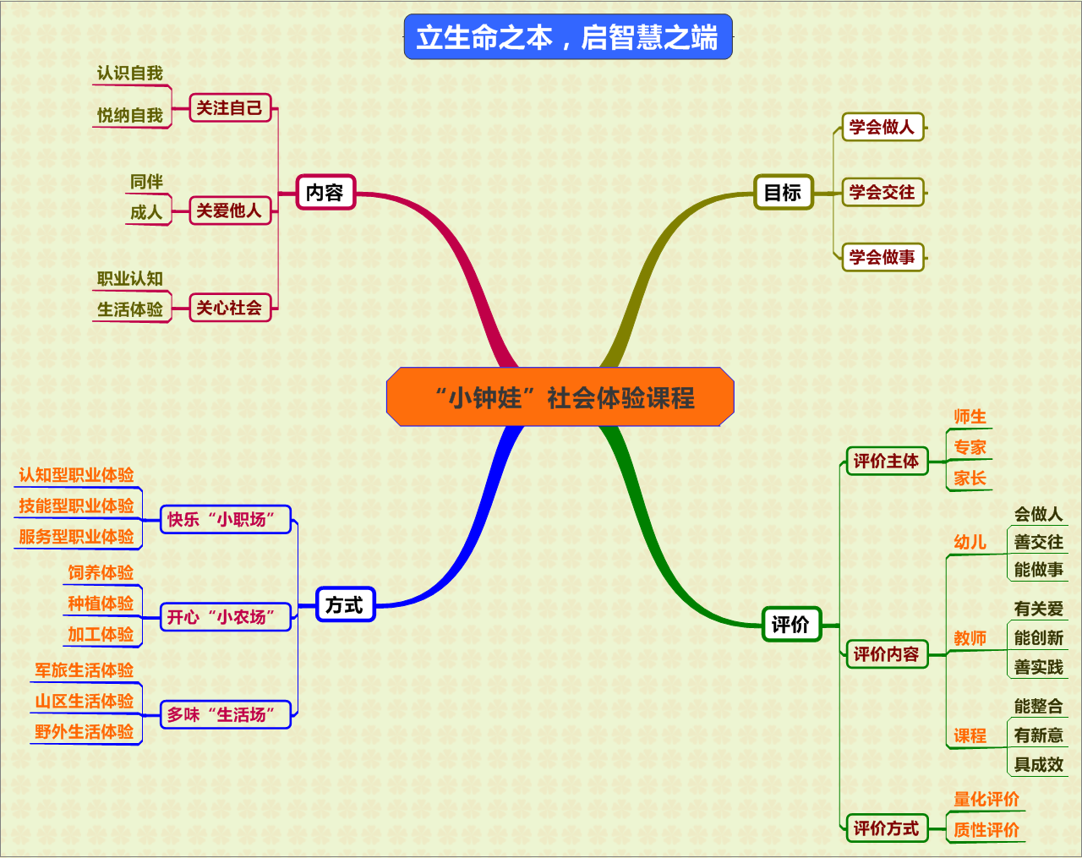
- 研究目标的聚焦
1.拓展社会领域活动新模式，构建“小钟娃”社会体验活动体系、内容、实施途径及评价方式。
2.传承“钟公”精神，促进幼儿“学会做人”“学会交往”和“学会做事”等社会性发展的认知和能力。
3.通过“小钟娃”社会体验活动的实践过程，提高我园的办学实力，打造我园的特色品牌，扩大我园的社会影响力。
附：各年龄段幼儿社会核心经验目标
社会性指向 | 小班 | 中班 | 大班
自我 | 认识自我，了解自己意愿，能依据自己的兴趣进行自主选择。 | 悦纳自我，对自己有准确的评价，形成能力感和价值感。 | 信任自己，能主动表达自己，恰当地坚持自己的想法。
他人 | 愿意与他人交往，喜欢与他人一起活动，愿意与人共享资源，关注别人的情绪。 | 喜欢与他人交往，与他人共同完成任务，体会共享资源的快乐，对他人产生同情。 | 主动与他们交往，有组织地与他人完成任务，主动与人共享资源，以行动帮助他人。
社会 | 丰富社会认知，了解不同社会机构名称、社会功能、职业角色的职责。 | 养成社会情感，萌发对各种职业的尊重，尊重别人的劳动成果。 | 内化社会规划，践行社会规范，提升交往技能。

（五）研究方法的选择
1. 行动研究法：在社会实践中不断反思、调整方案，使研究内容更适合幼儿的社会性发展。
2. 案例分析法：发动教师、家长撰写各个主题的幼儿社会体验案例故事，通过分析案例来调整社会体验活动的方式方法。
3．经验总结法：对主题式社会体验的实践进行回顾、反思、总结，及时调整工作思路。
四、课题的内容设计
（一）构建主题式活动内容
课题围绕核心价值建构了“知书达理会做人”、“善解人意会交往”、“人小鬼大会做事”三大主题内容类别。并通过快乐“小职场”、开心“小农场”、多味“生活场”三大系列活动中的点滴事件，让幼儿学会尊重、宽容、关爱、感恩、合作、自信、坚持、责任、明理等社会品质。多元化多角度的幼儿主题式社会实践活动，为幼儿走进真实社会、了解社会、感悟社会、融入社会提供了有益契机。
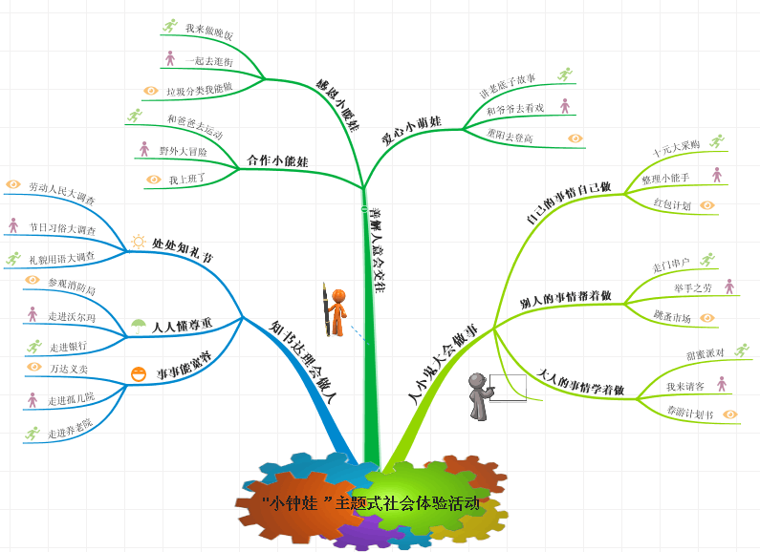
（二）建构主题式活动形式及实施方法
培养幼儿的社会性就要让幼儿先更多的接触社会、融入社会、学习社会经验。通过不断的观察、模仿、学习、感悟、磨砺形成自己正确的待人处事的态度，促其社会性的发展。
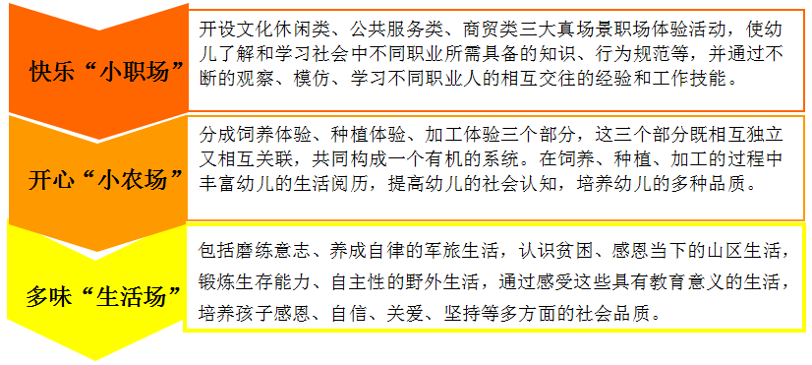
1.快乐“小职场”——职业体验
利用万达商圈的地理优势和丰富的家长资源建立体验基地，通过真实的体验，让幼儿更多的接触社会、学习社会经验。即要使幼儿了解社会，了解不同行业的人的社会生活，就让他们走向社会，学习社会知识、行为规范，他们会通过不断的观察、模仿学习社会上不同角色的人相互交往的经验和工作技能等，形成自己正确的待人处事的态度，促进幼儿社会品质的发展。基地体验的目的在于使主体的思想得到升华，心理结构获得调整，自我得到丰富、改变和发展。在这个阶段，我们打破了教室乃至幼儿园的限制，建立多个“体验基地”，带领幼儿走进社会、体验社会，在体验中将社会将知、行统一起来。
快乐“小职场”基地名称 | 活动类别 | 年龄段
鄞州博物馆 | 文化休闲类 | 大班
甬剧团 | 文化休闲类 | 大班
电影院 | 文化休闲类 | 中班
南塘老街 | 商贸类 | 中大班
服装厂 | 商贸类 | 中班
餐馆 | 商贸类 | 中班
沃尔玛 | 公共服务类 | 中班
医院 | 公共服务类 | 大班
银行 | 公共服务类 | 中班
牛奶厂 | 公共服务类 | 中班
所有基地体验活动的发起者就是园内的孩子们。他们往往在某个游戏或是集体教学活动中，对一事或人有了探究兴趣，产生了疑惑。而这个问题则需要借助园外的大社会来帮助我们解答心中的种种疑惑，这就要求我们发起一次与之相关联的基地体验活动。所以，每一次基地体验我们都以孩子的兴趣为导向，深入剖析挖掘基地活动的内涵，将它的价值发挥到极致。
幼儿在职业体验过程中，我们设计了比较系统的基本活动流程，分别为：岗前小培训、实战操作篇、体会与思考这三大版块的活动内容。
①岗前小培训：（1）小讲堂（工作人员给孩子们讲解工作流程、要点与注意事项等）→（2）大作战（孩子们跟随讲解老师进行步骤性的实践操作，体验工作）。
②实战操作篇：孩子们根据观看、学习、模仿等途径习得经验后进行整个流程性的角色实践活动。
③体会与思考：孩子们通过活动进行讨论与思考，讲述自己的收获、感受等。
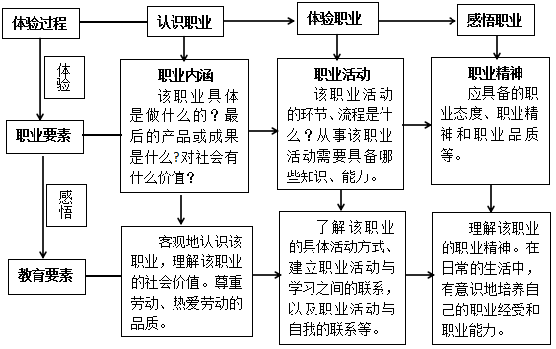
2.开心“小农场”——劳作体验
开心“小农场”是带领幼儿走出城市，走进乡村，体验劳作过程，品尝劳作成果。共分成三个大的部分，饲养体验、种植体验、加工体验。三个部分既相互独立又相互关联，共同构成一个有机的系统。在饲养、种植、加工的过程中丰富幼儿的生活阅历，提高幼儿的社会认知，培养幼儿的多种品质。
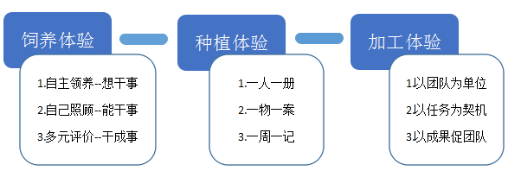
（1）饲养体验。饲养体验是小朋友参与到动物的饲养中，通过“自主领养”，激发幼儿的责任意识，在“亲自照顾”的过程中形成责任能力，利用“多元评价”让幼儿体验到“责任成果”。
①自主领养--想干事。激发幼儿的责任意识，是进行饲养体验的关键一步。我们让幼儿自己决定是否领养动物，领养哪只动物，而不是将领养的任务强加于幼儿。参与的小朋友是从内心想要饲养小动物的，并做好了为小动物付出的准备。
②亲自照顾--能干事。选择了自己的动物朋友之后，小朋友要亲自照顾小动物，包括为小动物打扫，给小动物为食，能承担起照顾动物的任务，落实责任行为。
③多元评价--干成事。建立多种评价机制，对幼儿的饲养动物的行为进行评价。评价以激励、导向为目的，让儿童体会到自己是有能力照顾小动物的，感受饲养动物的快乐，享受责任成果。
（2）种植体验。植物的生长需要经历一段较长的时间，需要耐心与毅力，在种植体验中我们旨在培养幼儿坚持的品质，在等待与期盼中收获成长。
①一人一册。在种植体验中，我们利用“记录”的方式帮助幼儿梳理经验。参与体验的幼儿每人都有一本记录册，幼儿以绘画的形式记录植物的生长过程以及自己照料植物的过程。在体验结束后，将记录册从前至后快速翻阅，会形成一个小动画，形象的反应出植物生长的过程和自己的照料的过程，体会坚持的成果。
②一物一案。不同植物有不同的生长习性。在种植植物之前，幼儿要通过多种途径充分了解自己所养的植物的生长习性，为它确定合理的种植方案，包括浇水的频率、日照的时间、适合的种植位置等。方案的确立帮助幼儿系统的了解某种植物，明确自己的任务。
③一周一记。植物的生长需要经历一个过程，在这个过程中幼儿每周都对植物进行记录。植物的生长并不是每天都会发生变化，但正是在这种等待与焦急中幼儿才能体会到收获的快乐，理解坚持的意义。
（3）加工体验。加工体验是儿童参与各种食物加工的过程，如磨豆浆、做蛋糕等等。在加工的过程中以团队为单位，以任务为契机，以结果促团队，培养儿童合作的品质，增强儿童的集体荣誉感。
①以团队为单位。在加工体验中幼儿不是单独的个体，而是整体的一个部分。任务由整个团队合作完成，团队的成功与否都由整个团队的人一起承担，让儿童感受到团队的温暖。
②以任务为契机。加工体验中，每个团队都需要完成一定的任务。以任务为契机，为队员创设的沟通机会，增进队员之间的协作。每队成员讨论决定各自的分工，设计完成任务的方案，增进队友之间的了解。
③以成果促团队。共享团队的劳动成果，体会到整体功能大于部分之和的道理。这种成果既包括物质上的成果，也包括精神上的成果。让幼儿体会到团队合作的快乐，敢于合作、愿意合作，将合作作为解决问题的一种方法。
3.多味“生活馆”——生活体验
多味“生活馆”是指让幼儿体验具有特色教育意义的多种生活。具体包括磨练意志、养成自律的军旅生活，认识贫困、感恩当下的山区生活，以及锻炼生存能力、自主性的野外生活。通过感受这些具有教育意义的生活，培养孩子感恩、自信、关爱、坚持等多方面的社会品质。
（1）军旅生活体验。军旅生活体验是指为幼儿量身打造的“我是勇敢小小兵”户外军训体验活动。具体包括练军姿、学军礼，走队列，踢正步等等。通过“小小兵”军训体验，不仅可以让儿童了解到军人保家卫国的伟大，同时还可以磨炼他们的意志力，帮助他们养成面对困难勇敢坚持的优秀品质。
（2）山区生活体验。山区生活体验是指让幼儿到贫困山区体验那里小朋友每天的生活。具体包括与山区小朋友手牵手结对，感受山区的衣食住行，体验山区幼儿园的一日生活。通过在山区的生活体验，让儿童感受生活水平的差距，对贫困有初步的认识，感恩目前拥有的生活。
（3）野外生活体验。野外生活体验是让儿童到野外生活一天，感受在没有现代物资的情况下生活是什么样子。具体包括在成人的帮助下，寻找合适的露营地、搭建帐篷、在野外寻找食物和水、生火做饭等。通过野外的生活体验，锻炼儿童生活自理能力，并培养儿童的自主性。
（三）建构多元评价体系
构建与主体活动及组织形式、实施方式相适应的评价体系。
1.幼儿自主评价：分为幼儿自评和同伴互评，通过项目档案袋和社会体验记录手册来实现。
2.教师情境评价：以轶事记录和作品收集等方式进行评价。
3.家长故事评价：以幼儿发展记录和现场互动来实现。

4.量化评价：行为测量量表（Social Behavior Assessment, SBA）和幼儿品德与社会性发展评价量表。

5..质性评价：过程性的观察评价分析表和建立幼儿档案制。
五、预期价值
1.探索出一套适合幼儿的主题式社会体验活动体系。
2.编印“小钟娃”主题式社会体验活动的案例、学习故事、成长手册等活动锦集。
3.深化幼儿园社会实践活动模式，以合作促发展，促进教师、孩子的共同成长。
六、前期准备和研究保障
（一）外部文化优势。我园外部环境既含钟公的精神底蕴，又含新兴的鄞州中心商业圈。周边良好的历史文化氛围和丰富的环境资源能有效促进本课程的目标达成，幼儿可以在渗透着人文历史与新时代精神接轨的环境中健康成长。
（二）内部环境基础。我园先后被评为省一级幼儿园、省级餐饮服务食品安全示范学校食堂等，良好的园所环境是一切发展的基础。同时，我们有着丰富的幼儿社会实践经验，有成熟的园区外社会活动方案。此外，我们于2016年10月面向园区三百余位家长开展了针对幼儿品质培养的问卷调查，在对调查结果进行整理分析的基础上提出本课题的核心价值及九大品质。
（三）研究队伍保障。我园先后申报一系列课题研究，已形成较浓厚的科研氛围。并与浙江师范大学的王春燕教授合作，在园区内成立王教授工作室，王教授在幼儿社会性发展方面有着丰富的理论和实践经验，承担社会教研教学指导工作。
七、相关研究成果
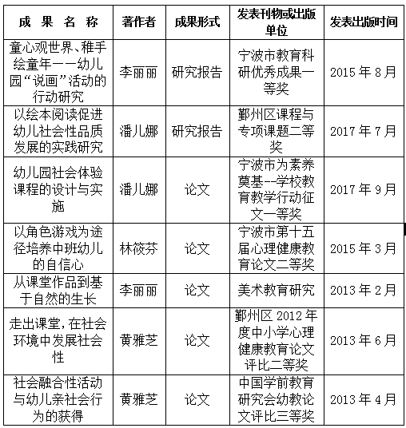
八、参考文献
[1]李季湄等.3-6岁儿童学习与发展指南[M]. 北京：人民教育出版社， 2013
[2]教育部.关于全面深化课程改革落实立德树人根本任务的意见.2014
[3]陶行知.陶行知全集（第2卷）[M].长沙:湖南教育出版社，1984.
[4]陈鹤琴.陈鹤琴全集（第5卷）[M].南京：江苏教育出版社，1990.
[5]张翠琴.陈鹤琴的“活教育”思想及其对当今幼儿教育的启示[N].天津：天津市教育科学报，2010（3）：46-48.
[6] 车广吉，丁艳辉，徐明.论构建学校、家庭、社会教育一体化的德育体系——尤·布朗芬布伦纳发展生态学理论的启示[J].东北师大学报（哲学社会科学版），2007（4）.

